Ásványok gamma-spektroszkópiája

Az embert a mindennapokban érő ionizáló sugárzás tetemes része természetes, létezésünk óta velünk van. Ezen természetes sugárzás származhat az űrből (kozmikus sugárzás), a levegőben létrejövő radioaktív izotópokból (¹⁴C, ³H), de legjelentősebb forrása a Földkéregben meghúzódó ⁴⁰K, ²³²Th, az ²³⁸U, az ²³⁵U és leányelemeik. Ezen izotópokat a Földön semmilyen folyamat nem gyártja le, létezésük a milliárd éves nagyságrendű felezési idejüknek köszönhetik. A ⁴⁰K-el jelen laborgyakorlatban nem foglalkozunk jellemzően kis természetes aktivitása miatt. Mivel az ²³⁵U elenyésző százalékban van jelen a kőzetekben, azért azzal sem foglalkozunk. Jelen mérés tárgya a ²³²Th és az ²³⁸U azonosítása kőzetekben. A labormérés során ezek nyomait fogjuk keresni az ásványtár kőzeteiben.
Az urán/tórium keresésének módszere a gamma-spektroszkópia lesz, azaz radioaktív elemek által kibocsájtott nagy energiájú (sejtek károsítására képes) elektromágneses sugárzást, gamma-sugárzást mérünk. A spektroszkópia szó azt sugallja, hogy a sugárzást az energiájának gyakorisági eloszlásával fogjuk vizsgálni. Mivel a radioaktív izotópok által kibocsájtott gamma fotonok energiája fix értékek lehetnek, ezért az energia szerinti vizsgálat az izotópok azonosítására alkalmas.
Az ionizáló sugárzásokat rendszerezhetjük a kibocsájtott részecske típusa szerint, ezzel megkülönböztetve az áthatolóképességét és biológiai hatását is. Ez alapján 3 féle sugárzást különíthetünk el:
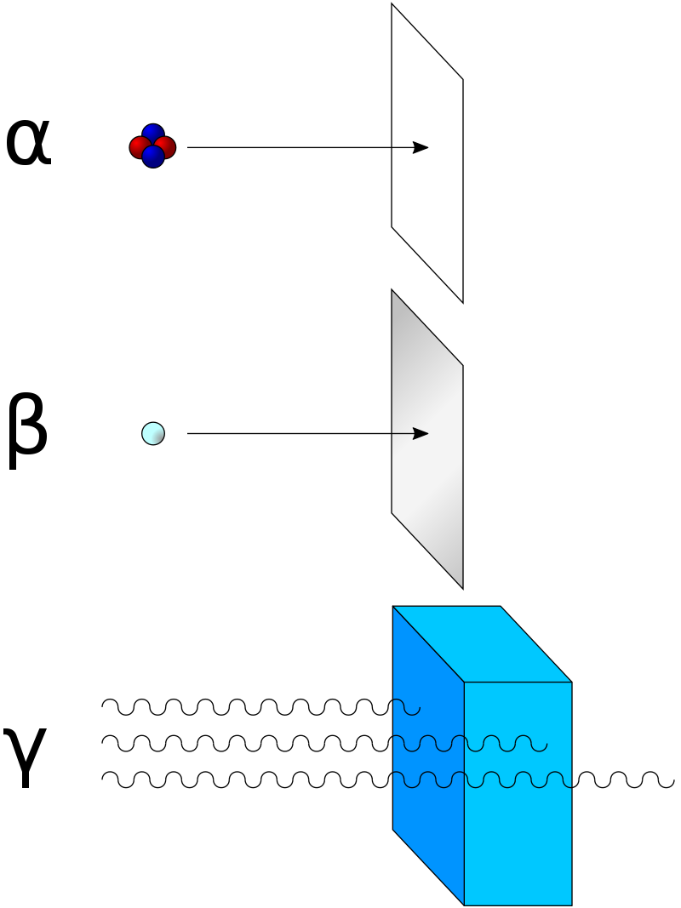
- Az alfa-sugárzás két protont és két neutront tartalmazó hélium ionokból áll, amelyek az anyagba behatolva gyorsan elvesztik energiájukat. Egy vékony papírlap vagy pár centi vastag levegőréteg elnyeli, így az alfa-részecskék csak lenyelés vagy belélegzés esetén veszélyesek az emberi szervezetre.
- A béta-sugárzás negatív töltésű elektronokból vagy pozitív töltésű pozitronokból áll. Mélyebbre hatolnak mint az alfa sugárzás, de megállításukra elegendő egy vékony műanyag vagy fémréteg. Szövetben nem hatolnak mélyre. Béta-sugárzó anyagok főként lenyeléskor vagy belélegzésnél veszélyesek.
- A gamma-sugárzás nagy energiájú (sejtek károsítására képes) elektromágneses sugárzás. A forrása az atommag exoterm átalakulása/átrendeződése. Nagy áthatolóképességük miatt csak vastag ólom- vagy más nagy sűrűségű anyagréteggel árnyékolhatók. Áthatolóképességük igen nagy, ionizáló képességük azonban kicsi, mivel csak másodlagos részecskék révén tudnak ionizálni.
A mérés során csak a vitrin üvegén és a detektor fém házán áthaladó sugárzást tudjuk detektálni, amire csak a gamma-sugárzás képes. Ezen gamma fotonokat az urán/tórium bomlási sorában létrejövő atommagok bocsájtják ki. A ²³²Th és ²³⁸U alfa-bomlással bomlanak, tehát nem bocsájtanak ki gamma-sugárzást, viszont a keletkező leányelemük is radioaktív izotóp lesz, amely tovább bomlik alfa- és béta-bomlások sorozatával, egészen addig amíg végül egy stabil elem keletkezik (ólom). A bomlások ezen láncolatát bomlási soroknak nevezzük. Az ábrán a ²³²Th (tórium-sor) és²³⁸U (urán-sor) izotópok bomlási sora látható. Amikor arról beszélünk, hogy egy kőzetben urán/tórium van, az azt jelenti, hogy a bomlási sorának összes eleme is jelen van vele együtt.
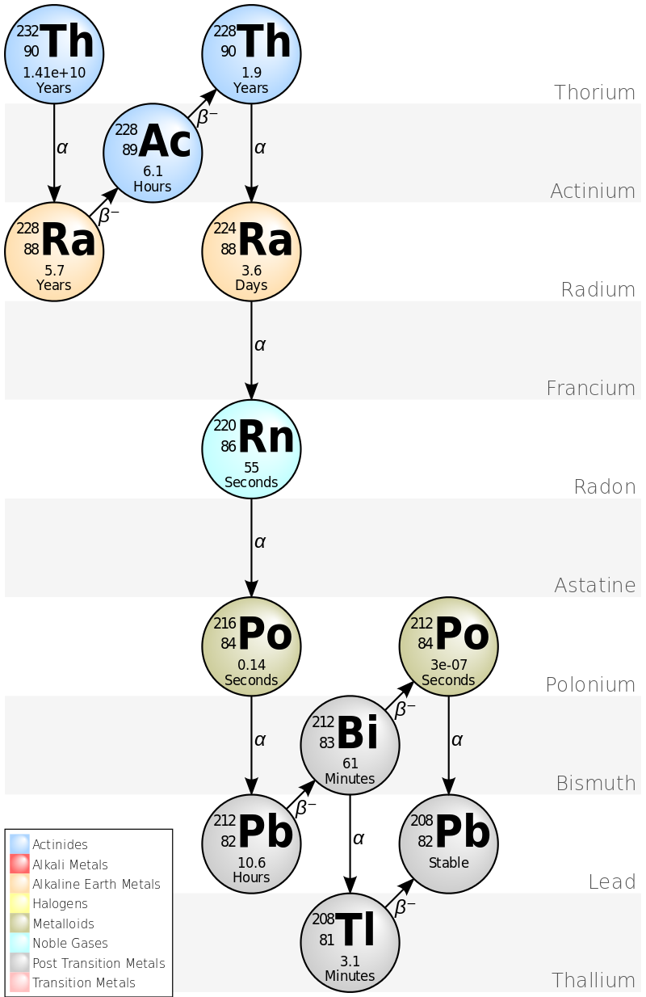
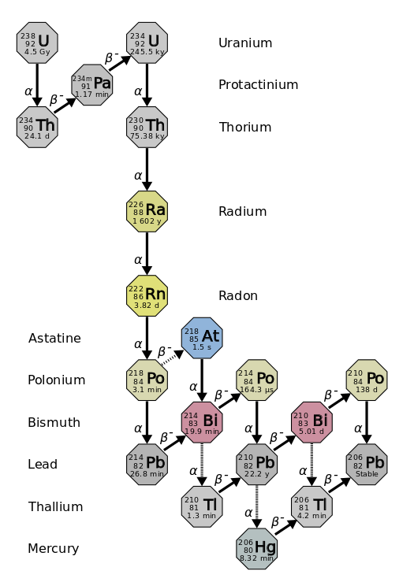
Új izotóp keletkezése csak alfa- és béta-sugárzással lehetséges, gamma-sugárzás akkor jöhet létre, ha egy keletkező leányelem gerjesztett állapotban jön létre, amely többletenergiáját kénytelen leadni egy gamma foton formájában még a következő bomlás előtt. A fenti bomlási sorokon nincs jelölve, de a bomlási sor megannyi eleme bocsájt ki gamma fotont különböző meghatározott energiával. Ezeket a gamma fotonokat mérjük. A fotonok energiájának meghatározásával beazonosítható, hogy a bomlási sorok mely eleme bocsájtotta ki azt.

Detektor:
A detektálás során a foton által a detektor érzékeny térfogatában hagyott energiát mérjük. A leadott energiát a mérendő részecskének (esetünkben az elektromosan semleges γ-fotonnak) a detektor anyagával való kölcsönhatása határozza meg. E kölcsönhatások a fotoeffektus, a Compton–szórás és a párkeltés.
- Fotoeffektus: a foton a teljes energiáját átadja egy elektronnak, ami így kilökődik az anyagban, ahol elektromos töltése miatt hamar lelassul.
- Compton-szórás: a foton az elektronnal való kölcsönhatás után továbbhalad alacsonyabb energiával. Ez a foton vagy kiszökik a detektor anyagából, vagy újabb szóródást szenved. Többszörös szóródás után kellően kis energián egy fotoeffektussal teljesen el tud nyelődni.
- Párkeltés: nagy foton energiák esetén megtörténhet, hogy a foton létrehoz egy elektron-pozitron párt az anyagban (a pozitron az elektron antirészecskéje). Ehhez az elektron-pozitron pár tömegének megfelelő energiánál többel kell rendelkeznie a fotonnak, azaz több mint 2*511=1022 keV (elektronvolt definícióját lásd később). A pozitron lelassulása után egy elektronnal megsemmisítik egymást (annihilálódnak), és két 511 keV-s foton keletkezik, ami a korábbi két effektussal leadják az energiájukat.
A fenti kölcsönhatások mindegyike egy vagy két, egyetlen elemi töltéssel rendelkező töltött részecske keltéséhez/kiszabadításához vezet. E töltött részecskék mozgási energiája sokszorosa a detektor atomjaiban levő elektronok kötési energiájának. A félvezető detektorban haladva ezek elektron-lyuk (elektronhiány) párokat hoznak létre, az elektronokat a vezetési sávba taszítva. Egy ilyen elektron-lyuk pár létrehozásához mindössze néhány eV energia szükséges. Így egy meglökött elektron (pozitron) 10⁵– 10⁷ töltéshordozó párt is létrehozhat a félvezető detektorban, a leadott energiájával arányosan. Ezt a keletkezett töltésmennyiséget határozzuk meg a töltések bizonyos idő (≈10 μs) alatti begyűjtésével. A detektor energiafelbontása (a spektrumon beazonosítandó csúcsok szélessége) annál jobb, minél több elektron-lyuk párt gyűjtöttünk be.
A töltéshordozók begyűjtéséhez szükséges időt holtidőnek nevezzük, ugyanis ez alatt az idő alatt nem tudunk új gamma fotont detektálni. Ebből adódóan a tényleges idő, ami alatt a gamma fotonokat mértük kisebb, mint a mérés közben eltelt idő, mégpedig a (mérések száma)*holtidő idővel kevesebb. A méréshez használt programban láthatunk ’’real time’’ és ’’live time’’ időt is, amikből az utóbbi mindig kisebb.
A mérés során használt spektrométer egy Kromek CZT detektort tartalmazó spektrométer. A CZT a kadmium, cink és tellurid ötvözetből (CdZnTe) készült félvezető detektor. Kis mérete megengedi, hogy bárhol végezhessünk vele gamma spektroszkópiát. A spektrométert egy laptophoz fogjuk hozzákapcsolni és egy speciális mérőprogrammal vesszük fel és elemezzük a spektrumokat.

Amplitúdó analizátor:
A félvezető anyagban keletkezett elektromos impulzus nagyságát az amplitúdó analizátor méri meg. Az analizátorban van egy 4096 (=2¹²) elemű vektor, melynek minden elemét a mérés kezdetén kinullázzuk. A beérkező analóg elektromos jel csúcsértékét az analizátor automatikusan feljegyzi, és digitalizálja: nagyságát egy egész számmal jellemzi a csúcsfeszültséggel arányosan 0 és 4096 között. Minél nagyobb energiát adott le a foton a detektorban, annál nagyobb ez a szám. Ezzel a számmal kijelöljük a vektor ezzel azonos sorszámú elemét (a csatornaszámot), és ezen elem tartalmát megnöveljük eggyel. Tehát pl. ha az adott beütésnél a mért energia – ebben az önkényes egységben – 536, akkor a vektor 536. eleméhez (ennek a csatornának a tartalmához) egyet hozzáadunk. A mérés végén tehát ennek az elemnek az értéke (azaz, az 536. csatorna tartalma) azoknak a fotonoknak a száma lesz, amelyek pontosan akkora energiával rendelkeztek, hogy hozzájuk az 536-os számot rendelte az analizátor. Ezzel tehát meghatározzuk a különböző nagyságú jelek előfordulási gyakoriságát, a beütések számát az egyes csatornákban (vagyis az egyes energiákon). Amennyiben jól meghatározott energia leadás történt a detektorban, ez egy jól meghatározott csatornaszám környezetének kijelölését jelenti. Így ha ábrázoljuk a csatornaszám függvényében a detektált jelek számát (energiaspektrum, energia-hisztogram), akkor lesznek bizonyos karakterisztikus helyek, ahol csúcsokat kapunk. A detektor felbontása nem végtelenül jó, ezért még akkor is, ha fotonjaink egy adott, éles energiaértékkel rendelkeztek, az egyes elektromos jelek nem lesznek pontosan egyformák, és a hozzájuk rendelt csatornaszámok is kis mértékben eltérhetnek. Ezért egy adott energiának megfelelő beütések nem csak egyetlen csatornában, hanem 5-10 csatornában elkenődve, csúcsot alkotva jelennek meg. Tehát amikor egy adott energiájú fotonok teljes számát akarjuk meghatározni, ennek a csúcsnak a teljes területét (tehát a csúcshoz tartozó csatornák tartalmának összegét) kell kiszámítanunk.
Kalibráció:
A spektrumban talált csúcsok csatornaszámbeli pozíciója még nem szolgáltat elegendő információt. Meg kell határozni a csatornaszámból az energiát megadó összefüggést.
Ehhez legalább kettő (minél több, annál jobb) ismert energiájú gamma fotont kibocsájtó mintát/mintákat szükséges megmérni, és a beazonosított gamma csúcsok közepének a helye és az ismert energiaértékek által alkotott számpárokra illesztjük a kalibrációs függvényt. Legegyszerűbb esetben ez a függvény egy egyenes, de ha több számpár (azaz megmért ismert csúcs) is rendelkezésünkre áll, akkor polinomot is illeszthetünk rá.

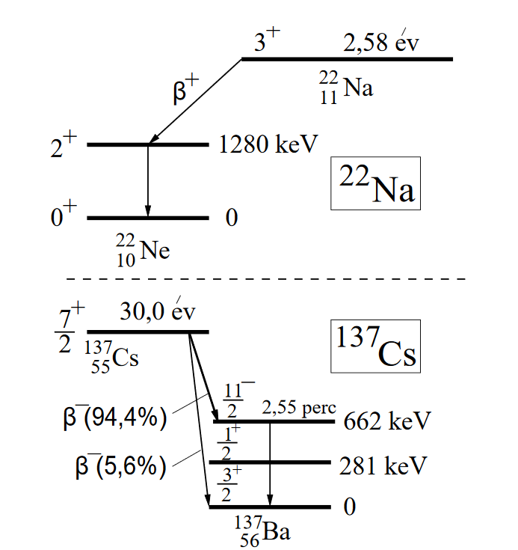
Jelen laborgyakorlat során ²²Na és ¹³⁷Cs izotópokat fogunk felhasználni a kalibrációhoz. Ez a két izotóp összesen három gamma csúcsot (illesztési pontot) ad nekünk. A kalibrációhoz szükséges gamma energiákat a bomlási sémákról kell meghatározni a gyakorlat során a laborvezető segítségével.

Spektrum:
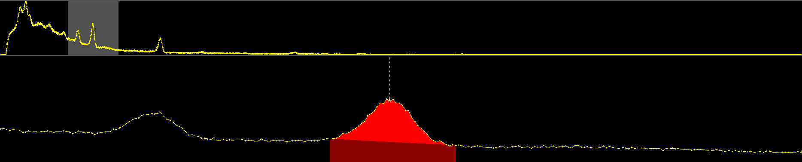
A kalibráció után a bejövő gamma fotonoknak már nem a csatornaszám szerinti gyakorisági eloszlását kapjuk, hanem az energia szerintit. Adott izotópból származó gamma fotonok energiájához tartozó értékeknél egy csúcs lesz a spektrumban (teljes energiájú csúcsok). Az alábbi ábrán látható egy példaspektrum (alul a szürke területre ránagyítva látható), amin jól látszik, hogy a diszkrét csúcsok mellett egy folytonosan lecsengő eloszlás is megjelenik. Ezt a részlegesen detektált fotonok okozzák, amik áthaladva a detektor érzékeny térfogatában a teljes energiájuknak csak egy részét adják le. Ez különösen jelentős, mivel kis méretű eszközzel fogunk dolgozni. Emellett külső háttér is okozhat folytonos eloszlást, de kellően erős forrás mérésekor ez elhanyagolható.

Az energiát az atommagok világában gyakran használt elektronvoltban (eV, 1keV=1000 eV) mérjük. Egy elektronvoltnak nevezzük azt az energiát, amelyet az elektron 1 V (megfelelő irányú) potenciálkülönbség hatására nyer. Ez alapján 1 eV = 1,602 · 10⁻¹⁹ J. Az atommagok világában lévő nagyon kis energiák esetén az elektronvolt sokkal praktikusabb mérőszám mint a joule.

Mérés menete:
Az alábbi lépésekben fog lezajlani a mérés:
- A ²²Na és ¹³⁷Cs izotópok bomlási sorának értelmezése után felvesszük a két izotóp spektrumát.
- A csúcsok azonosítása és a hozzájuk tartozó energiának a meghatározása után beállítjuk a programban a csatornaszám-energia kalibrációhoz a 3 értéket.
- Átmegyünk az ásványtárba, ahol két urán és tóriumban gazdag ásvány keresése után felvesszük a vitrin üvegéhez közel a spektrumokat.
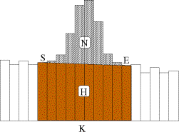
- A méréshez használt számítógépen az összes csúcsnak meg kell határozni a helyét és beazonosítani, hogy az adott energiájú csúcs milyen izotóphoz tartozik. Egy táblázatba fel kell jegyezni a csúcs keV-ben megadott helyén kívül a félértékszélességét és a csúcs nettó és bruttó területét. A nettó terület az, ahol a folytonos háttér része a csúcsnak (narancssárga terület) le van vonva a teljes területből. A levonandó területet a program úgy határozza meg, hogy összeköti a kezdeti és a végpontot, és veszi ezen egyenes alatti területet.
A jegyzőkönyvnek tartalmaznia kell:
- Rövid összefoglaló a mérés motivációjáról, a mérés menetéről és a használt eszközről.
- Kalibrációhoz használt izotópok és gamma csúcsainak energiája. Az ásványtárban mért kőzet leírása beazonosíthatóság céljából.
- A táblázat az eredményekkel.
- Konklúzió

Ellenőrző kérdések:
- Sorolj fel természetes radioaktív izotópokat!
- Miért nem bomlottak még el a radioaktív izotópok a természetben?
- Mi a lényege a gamma-spektroszkópiának, mit vizsgálunk jelen esetben vele?
- Mi az alfa-sugárzás és mekkora az áthatolóképessége?
- Mi a béta-sugárzás és mekkora az áthatolóképessége?
- Mi a gamma-sugárzás és mekkora az áthatolóképessége?
- Melyik fajta sugárzásra érzékeny a detektorunk? A többi fajtát miért nem mérjük?
- Mit nevezünk bomlási sornak? Milyen bomlási sorok vannak a természetben?
- Honnan származnak a megmérendő gamma fotonok egy bomlási sorban?
- Milyen típusú detektort használunk a méréshez?
- Milyen folyamatokkal adhatja le az energiáját egy foton az anyagban?
- Milyen töltéshordozók jönnek létre egy félvezető detektorban?
- Hogyan kalibráljuk a detektort?
- Milyen fotonok detektálás adja a csúcsokra ráülő folytonos spektrumot?
- Hogyan számoljuk ki egy csúcs nettó területét?

Atommag átalakulással járó bomlás során az eredeti izotópot anyaelemnek, a keletkezettet pedig leányelemnek nevezzük.

